 | 

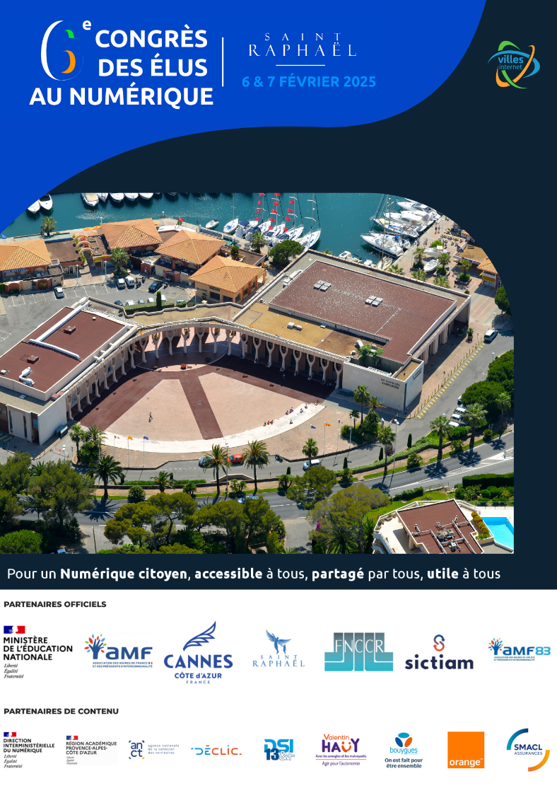

DOSSIER DE PRESSE

6ème Congrès national des élus au numérique
Les 6 et 7 février 2025 à Saint-Raphaël

Contact Presse
Véronique Massé (agence Isée)
06 23 92 26 35 v.masse@isee-communication.fr

SOMMAIRE

preface  Mathieu VIDAL, Président de l’association Villes Internet, maître de conférences en géographie à l'INU Champollion, adjoint au Maire d’Albi  message de la ville hôte  Frédéric MASQUELIER, Maire de Saint-Raphaël (ville hôte du Congrès), Président d'Estérel Côte d'Azur Agglomération,  message du parrain  David LISNARD, Maire de Cannes, Président de l'Association des Maires de France, parrain du 6ème Congrès national des élus au numérique  messages du sictiam partenaire du congres  Charles Ange GINESY, Président du Département des Alpes-Maritimes,  Président du SICTIAM  message du departement du var  Jean-Louis MASSON, Président du Département du Var  Lætitia QUILICI, Vice-présidente du Département du Var en charge de la Commission numérique, enseignement supérieur, recherche et innovation | 3  4  4  5  5
6ème Congrès national des élus au numérique  Dans le rétroviseur ⮚ le 5ème Congrès national des élus au numérique à Paris en octobre 2023 au Palais du Luxembourg, par Loïc DAMIANI, Fontenay-sous-Bois (94), adjoint “délégué à la ville numérique” au maire Jean-Philippe GAUTRAIS, Vice-président de l’association Villes Internet  ⮚ Du 5ème Congrès en 2023 au 6ème Congrès en 2025… Les propositions stratégiques des élus au numérique | 6  7
26ème Label « Territoires, Villes et Villages Internet » : Le Palmarès 2025  Communiqué de synthèse  Le Palmarès 2025 et les tendances par Didier DESPONDS, Président du Jury  Eléments de la cartographie des labellisés  Le Jury 2025 composé de scientifiques et d’experts | 8 - 9  10  11 - 12  13 - 14
La nouvelle offre de valeur d'usages de l'Association à ses membres pour accompagner la stratégie numérique des collectivités locales au service de leurs citoyens | 15 - 16
Carte d’identité de Villes Internet | 17 à 19
Palmarès des Labels 2025, région par région | 20 à 26

Préface


Créée il y a déjà plus d’un quart de siècle, l’Association Villes Internet s’est imposée comme un acteur central de l’accompagnement et de la valorisation du développement du numérique dans les collectivités territoriales. Nous avons vu, accompagné et analysé l’essor des services publics numériques, la transformation des usages et l’évolution des attentes citoyennes. Et chaque année, à travers le Label Territoires, Villes et Villages Internet, nous mettons en lumière celles et ceux qui innovent, qui adaptent leurs politiques locales et qui construisent, dans chaque commune, un numérique citoyen, inclusif et utile à tous.

Alors que nous avançons vers une nouvelle ère du numérique, marquée notamment par l’intelligence artificielle, la généralisation des services dématérialisés et les enjeux croissants de cybersécurité, le rôle des élus locaux n’a jamais été aussi déterminant. Le numérique est devenu un levier incontournable pour l’attractivité des territoires, la transition écologique, la modernisation des services publics et la démocratie locale. Pourtant, dans un monde où les technologies évoluent à une vitesse fulgurante, les collectivités restent confrontées à des défis majeurs : garantir l’accès au numérique pour tous, assurer la protection des données, anticiper les usages émergents et préserver un équilibre entre innovation et sobriété technologique.

C’est précisément pour répondre à ces défis que le 6ème Congrès national des élus au numérique, que nous organisons ces 6 et 7 février 2025 à Saint-Raphaël, est un moment clé. Cette édition, qui marque une refonte de notre événement annuel, réunit des élus, des agents, des experts et des partenaires autour de débats stratégiques, d’ateliers pratiques et de retours d’expériences concrets. Nous voulons faire de ce rendez-vous un laboratoire d’idées, un espace de mutualisation et un catalyseur d’actions pour les politiques publiques numériques des prochaines années.

Notre stratégie 2024-2026 est claire : accompagner les collectivités dans la maîtrise de leur trajectoire numérique, renforcer les solidarités territoriales, promouvoir des solutions ouvertes et adaptées aux besoins locaux, et continuer à défendre un numérique citoyen et républicain, de service public et garant des droits fondamentaux.

Affirmer à nouveau nos ambitions est donc une évidence pour l'association, afin de répondre aux enjeux de mutations et évolutions technologiques, sociales, environnementales et finalement sociétales rapides touchant nos plus de 400 adhérents. Notre stratégie se définit par une logique d'évolution de notre modèle d'implication accentuée par la défense des valeurs républicaines, de service public et de partage d'expériences dans une société où le numérique est transverse à l'enjeu de réussite de la cohésion territoriale et sociale...

Dans cette perspective, ce dossier de presse vous offre une plongée dans les ambitions et les engagements de Villes Internet. Il met en lumière les collectivités pionnières, valorise les actions remarquables et propose une réflexion sur l’avenir du numérique local. Il témoigne également de notre volonté de faire plus avec moins, en mutualisant les expériences et en apportant des réponses concrètes aux enjeux de sobriété et de résilience numérique.

Ce Congrès, ce Label, cette Association, ne sont pas simplement des événements ou des distinctions. Ils sont l’expression d’une communauté engagée, d’élus et d’agents qui, au quotidien, façonnent un numérique ancré dans la réalité des territoires, accessible et au service de l’intérêt général. Nous sommes fiers de porter cette dynamique et de continuer, ensemble, à construire un numérique citoyen pour demain.

Mathieu VIDAL
Président de l’Association Villes Internet
Maître de conférences en géographie et aménagement – INU Jean-François Champollion, Albi
Adjoint au maire d’Albi

Message de la ville hôte du 6ème Congrès


C’est avec plaisir que nous accueillons à Saint-Raphaël le Congrès national des élus au numérique, les 6 et 7 février 2025. La transformation numérique est aujourd’hui au cœur de nos préoccupations, et il est essentiel pour nous tous de maîtriser ces outils qui façonnent notre société.
À Saint-Raphaël, nous avons fait le choix d’un numérique au service de la citoyenneté et de la proximité. Depuis plusieurs années, notre Ville s’engage activement à faciliter la vie quotidienne de ses 35 000 habitants en offrant des services connectés accessibles à tous. Cet engagement nous permet de réduire la fracture numérique, de renforcer la cohésion sociale et de préserver un lien de proximité essentiel avec nos concitoyens. Nous poursuivons d’ailleurs activement le déploiement de la fibre dans tous les quartiers, en veillant rigoureusement aux opérations de notre opérateur pour garantir un service optimal à chacun.
Dans la réalisation des projets de la Commune, je consulte les Raphaëlois afin de recueillir leurs avis. Dans ce cadre, l’usage du numérique est précieux et nous a permis de créer une plateforme citoyenne qui permet à chacun de s’exprimer. Celle-ci favorise ainsi une relation directe, constructive et enrichissante entre la municipalité et ses administrés.
Face aux nouvelles technologies, nous devons aussi adapter notre fonctionnement pour optimiser l’efficacité du service public. L’Intelligence Artificielle est aujourd’hui intégrée dans certains de nos services, permettant à nos agents de gagner un temps précieux dans leurs missions quotidiennes. Ce temps dégagé leur offre la possibilité de se consacrer à des projets nécessitant davantage de réflexion, de créativité ou d’analyse, enrichissant ainsi la qualité des initiatives au service des Raphaëlois.
Je suis convaincu que ce congrès est une formidable occasion d’échanger, de partager nos expériences et de découvrir ensemble de nouvelles façons d’enrichir nos villes grâce au numérique.
Frédéric Masquelier
Maire de Saint-Raphaël
Président d’Estérel Côte d’Azur Agglomération

Message du parrain du 6ème Congrès


Si le XXe siècle fut celui du progrès de masse et de l’industrie, le XXIe siècle est celui du numérique et de l’intelligence artificielle.

Je suis fier de parrainer ce 6e Congrès, élargi notamment cette année aux maires, agents municipaux, citoyens, entreprises et partenaires qui partagent une ambition commune : garantir la souveraineté numérique de notre pays.

Cet événement majeur représente une opportunité unique de réfléchir ensemble à la construction de villes plus intelligentes, innovantes et performantes.

Nous devons, individuellement et collectivement, accompagner cette révolution technologique et tirer profit des progrès inouïs que le numérique peut générer.
Je souhaite que ce congrès soit créatif, source d’idées novatrices et porteur de projets pour demain.
David LISNARD
Maire de Cannes, Président de l'Association des Maires de France
et des Présidents d’Intercommunalité
Message du SICTIAM, partenaire du 6ème Congrès


Depuis plus de trente-cinq ans, le SICTIAM s’impose comme un acteur incontournable de la transformation numérique en région Sud, en mettant la mutualisation et l’intérêt général au cœur de son action. En tant qu’opérateur public de services numériques et énergétiques, notre mission est d’accompagner les collectivités et établissements publics dans la modernisation de leurs infrastructures, la gestion de leurs données et la sécurisation de leur environnement numérique. L’accélération des innovations technologiques ouvre des perspectives inédites pour nos territoires.
Plus que jamais, le numérique doit être un levier de développement au service des citoyens, un outil pour simplifier l’action publique et renforcer l’attractivité locale. Grâce à notre expertise, nous déployons des solutions adaptées aux enjeux des collectivités : cybersécurité, infrastructures réseau, gestion intelligente des services publics et déploiement de la fibre optique.
Nous nous inscrivons pleinement dans la dynamique du SMART Deal, la stratégie départementale que j'ai souhaité impulser dès le début de mon mandat en tant que Président du Département des Alpes-Maritimes, visant à faire de nos territoires un modèle d’innovation responsable. Ce programme ambitieux favorise l’usage des nouvelles technologies pour une administration plus agile et plus efficiente. Le SICTIAM, en tant que partenaire privilégié des collectivités, s’attache à rendre ces innovations accessibles, sécurisées et adaptées aux besoins spécifiques de chaque territoire. L’intelligence artificielle est au cœur de ces évolutions. Si elle suscite interrogations et débats, nous devons la considérer comme un outil d'aide à la décision, un levier pour améliorer nos services et optimiser nos ressources. C’est pourquoi nous nous engageons activement aux côtés de la Maison de l’Intelligence Artificielle pour accompagner les collectivités dans l’adoption de ces nouvelles technologies.
Notre engagement dépasse les frontières locales. En participant à des événements nationaux et internationaux tels que le World Artificial Intelligence Cannes Festival (WAICF) et le Congrès National des Elus au numérique de l’association Villes Internet, nous affirmons notre rôle de leader public du numérique en France. Nous portons haut les valeurs d’un numérique éthique, sécurisé et accessible, en veillant à préserver notre souveraineté technologique face aux grandes puissances économiques. Notre ambition est claire : faire de la transformation numérique un moteur de progrès social, économique et environnemental. Ensemble, collectivités, partenaires et citoyens, faisons du numérique un vecteur de développement durable au service du bien commun.
Charles Ange GINESY
Président du Département des Alpes-Maritimes, Président du SICTIAM

Message du Département du Var

La place du Var dans la France, en Europe et à l’international dépend de sa capacité à connecter chaque Varois au Très haut débit. Beaucoup de nos concitoyens ne soupçonnent pas encore que cette connexion leur sera aussi importante, dans la vie de tous les jours, que peut l'être, aujourd'hui, leur raccordement au réseau électrique ou au réseau d'eau potable…
Convaincues que la construction de l’avenir passe indéniablement par le numérique, les collectivités varoises coordonnées par le Département du Var ont initié depuis 2018, le plan Var Très Haut Débit, dont l'objectif est de proposer un raccordement à un réseau fibre optique à 100 % des Varois. Ce projet ambitieux a construit un réseau de 15 000 kilomètres de fibre optique permettant de desservir les 345 000 adresses de particuliers, professionnels et collectivités. Pour le mettre en œuvre, le Conseil départemental du Var a fait le choix de l’innovation en jouant la carte de la collaboration.
Le Département, la Région Sud et onze intercommunalités varoises ont signé une convention de coopération pour déployer un réseau Très Haut Débit, partout où l’initiative privée n’a pas été engagée, soit trois quarts du territoire varois : 119 communes sur 153. Le numérique ne se réduit pas au réseau de fibre optique. Il offre des opportunités considérables. Le Département porte des engagements pour une stratégie de développement équilibré des usages et services numériques dans le Var. Parce qu’un Var connecté est un Var gagnant !

Jean-Louis MASSON  Président du Département du Var | Lætitia QUILICI  Vice-présidente du Département du Var en charge de la Commission numérique, enseignement supérieur, recherche et innovation

Le 6ème Congrès national des élus au numérique

Dans le rétroviseur : le 5ème Congrès national des élus au numérique à Paris en octobre 2023 au Palais du Luxembourg

Loïc DAMIANI, Fontenay-sous-Bois (94), adjoint “délégué à la ville numérique” au maire Jean-Philippe GAUTRAIS - Vice-président de l’association Villes Internet

Lorsque j’ai pris mon premier mandat d’élu local “à la ville numérique” en 2008, il y avait encore très peu de conseillers municipaux et d’adjoints avec une délégation “au numérique”. Le sujet était surtout perçu comme purement technique, “il faut que ça marche”, tandis que les impacts sociétaux de ces choix techniques n’étaient pas tout à fait visibles pour de nombreuses collectivités.
À travers le partage d’expérience et la valorisation par son Label, l’association Villes Internet a d’abord permis aux communes de toutes tailles de partager les bonnes pratiques et d’explorer plus encore les différents usages citoyens du numérique dans les territoires.

La première édition du Congrès national des élus au numérique (2019 à Paris La Défense) répondait à un enjeu majeur de mise en réseau : partager les difficultés et non seulement les succès, rassembler des élus de territoires variés - ruraux comme urbains, métropolitains comme ultramarins - et se mettre collectivement au diapason pour identifier la portée nationale des problématiques numériques locales. Dès cette première édition, les ressources issues du Congrès ont constitué pour de nombreux “nouveaux élus au numérique” une acculturation essentielle, pour s’approprier les multiples facettes du numérique : ce ne sont pas que des logiciels et des infrastructures, mais aussi des enjeux politiques qui ont des effets concrets sur les citoyens, habitants, associations et entreprises du territoire.

Les cinq éditions successives du Congrès ont permis aux maires et élus délégués au numérique d’échanger chaque année sur leurs projets et expériences, mais aussi de trouver un consensus de définition et de priorisation des enjeux majeurs partagés par l’ensemble des territoires : ces travaux donnant lieu à la rédaction collective d’une Motion remise au gouvernement. Il est important par cette démarche de maintenir un point de contact entre les collectivités et l’État sur les sujets du numérique : nos délégations ont été reçues à l’Élysée comme dans les ministères, nous avons aussi pu rendre visible ces enjeux auprès des législateurs de l’Assemblée nationale et du Sénat. La précédente édition du Congrès s’est d’ailleurs tenue le 16 octobre 2023 au Palais du Luxembourg sous le co-parrainage de la sénatrice Sylvie Robert (35) et du sénateur Patrick Chaize (01). La 5ème Motion a quant à elle été remise à Dominique Faure, Ministre déléguée chargée des Collectivités territoriales et de la Ruralité.

Dans un horizon très proche

Depuis, l’association a fait de cette dernière Motion le socle de ses 4 engagements pour un numérique citoyen et de sa feuille de route 2024-2026. Alors que nous inaugurons ce 6ème Congrès national des élus au numérique, (6 et 7 février 2025 à Saint Raphaël) les propositions et prospectives issues des échanges sont d’une importance considérable. Le numérique est désormais systémique : il est un outil incontournable pour la gestion de nos collectivités, tout en impactant l’ensemble des domaines des politiques publiques, il transforme les métiers, les pratiques, l’information, la consommation, l’exercice même de la citoyenneté. La gouvernance de l’évolution des usages, des cadres légaux et des bonnes pratiques locales, est aujourd’hui essentielle : les élus ne peuvent plus ignorer la portée politique de ces enjeux du numérique pour améliorer la vie de leurs concitoyens.

Du 5ème Congrès (en 2023) au 6ème Congrès en 2025
Les propositions stratégiques des élus au numérique

En 2023, à l'issue du 5ème Congrès national des élus au numérique la rédaction collaborative de la nouvelle motion s'appuyait sur une méthodologie de regroupement sémantique des idées exprimées en groupes de travail pendant les trois mois de préparation du Congrès, puis en séance plénière.

C'est en Mai 2024 que l'Association Villes Internet a dévoilé sa feuille de route 2024-2026 autour de quatre engagements stratégiques :

Garantir l’égalité d’accès au numérique

- Connecter l’ensemble du territoire national au réseau THD
- Garantir et simplifier l’accès aux services publics
- Pérenniser les structures de médiation des usages numérique

Accompagner la stratégie numérique responsable face à l’urgence de la transition écologique

- Accélérer la mise en œuvre par les collectivités de leur stratégie numérique responsable
- Sensibiliser les citoyens
- Lutter contre les obsolescences

Piloter les services publics avec les collectivités locales

- Mutualiser et promouvoir les outils d’aide à la décision
- Mieux accompagner les démarches de mutualisation des collectivités dans le déploiement des solutions numériques
- Prendre en compte l’impact du numérique sur les budgets des collectivités

Prévenir et réduire durablement les risques numériques

- Accompagner les collectivités pour conserver la maîtrise de leurs données
- Accompagner la création d’un plan de défense associé à une politique de sécurité du système d’information (PSSI
- Réguler les opportunités et les perspectives de l’Intelligence Artificielle

Quatre élus membres de Villes Internet se sont engagés dans la gouvernance et font vivre tout au long de l'année, accompagnés de membres experts, les chantiers en format de sensibilisation, de formation ou encore de projets.

Carole DÉJEAN-SIMONITI, vice-présidente de Villes Internet, adjointe au maire d’Agen (47)

Fabien BENOIT, trésorier-adjoint de Villes Internet, conseiller municipal délégué de Charenton-le-Pont (94)

Mathieu VIDAL, président de Villes Internet, maître de conférences en géographie à l'INU Champollion, adjoint au maire d’Albi (81)

Serge ROCCHI, administrateur de Villes Internet, conseiller municipal de Rueil-Malmaison (78)

Pour ce 6ème Congrès en 2025, ils animeront chacun d'eux une matinée dédiée à leurs thématiques. Cette matinée sera l'expression du bilan 2024, des objectifs 2025 et du défi de proposer une nouvelle proposition à chacun des thèmes et nous aurons le plaisir de les transmettre aux ministères concernés.
Ces ateliers seront un moment privilégié pour échanger, recueillir des propositions, partager les expériences de collectivités de taille Villages, Villes ou encore de Territoires. Ils seront également notre étoile pour conduire l'évolution de notre feuille de route.
26ème Label « Territoires, Villes et Villages Internet » : Le Palmarès 2025

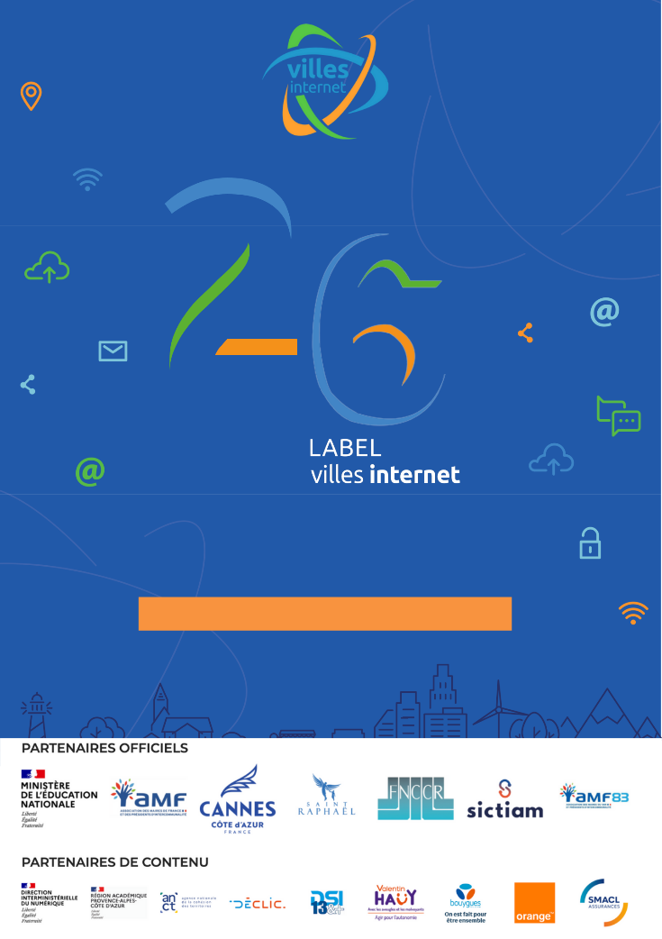 | 

Communiqué de synthèse

Le 6 février à Saint-Raphaël, 226 Territoires, Villes et Villages français ont reçu le précieux Label national décerné par le Jury de Villes Internet. La cérémonie se tenait dans le cadre du 6ème Congrès national des élus au numérique organisé par l’association Villes Internet.

Le Label en 26 ans
(1999-2025)

5585 collectivités ont été labellisées (une ou plusieurs fois au cours des 26 ans) de 1 à 5 @

Parmi elles, 164 ont obtenu une mention thématique et 40 un titre « Territoire d’excellence numérique ».

Chaque année elles retiennent leur souffle à l’annonce du Palmarès national du Label Territoires, Villes et Villages qui fait, depuis 26 années consécutives, la renommée de Villes Internet et valorise les collectivités locales lauréates, partout en France métropolitaine et ultramarine.
Ce jeudi 6 février, l’association a décerné 226 labels lors d’un évènement placé sous le parrainage de David LISNARD, Maire de Cannes, Président de l’Association des Maires de France et accueilli par Frédéric MASQUELIER, Maire de Saint-Raphaël, Président d’Estérel Côte d’Azur Agglomération

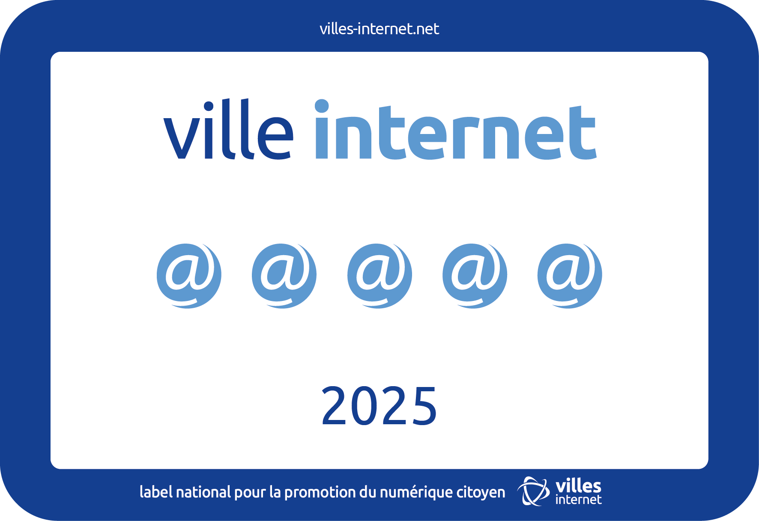
« Symbolisé par un panneau d’entrée de ville, le Label est comme une bannière sur le fronton des mairies, signifiant son implication dans le déploiement de services publics numériques et la défense d’un numérique citoyen. C’est l’action au quotidien des élus et des agents, dans l’intérêt général des citoyens, qui est ainsi reconnue et valorisée », a souligné Mathieu VIDAL, Président de Villes Internet, maire-adjoint d’Albi.

Le Palmarès 2025 : une kyrielle d’arobases et plusieurs mentions et distinctions

De la plus petite – le village de La Rochelle en Haute-Saône (41 habitants) ou la ville de Maurs (2 168 habitants) dans le Cantal - à la plus grande - l’Eurométropole de Strasbourg (plus de 517.000 habitants) ou la ville de Dijon (162 000 habitants) - d’un bout à l’autre de l’hexagone jusque dans les territoires ultramarins, quelle que soit sa couleur politique (Villes Internet est une association transpolitique), chaque collectivité française est invitée chaque année à concourir au Label.

Pour cette 26ème édition, la proclamation des labellisés, de 1 à 5 arobases, fait état de 226 Territoires, Villes et Villages. Le décompte conduit à estimer que près de 5 millions d’habitants sont concernés résidant dans des entités de tailles diverses : 169 villes, 45 villages et 12 territoires, soit des EPCI (communautés d’agglomération, communautés de communes, métropoles ou syndicats) regroupant 252 communes. Soit un total de 478 communes.

« Ces chiffres sont globalement stables d’une année sur l’autre et témoignent du fait que les initiatives dans le domaine du numérique ne sont pas l’apanage des plus grandes villes, explique Didier DESPONDS, Président du Jury 2025. S’inscrivant dans la durée longue d’un quart de siècle, le label fonctionne comme un révélateur des mutations en cours. Les initiatives mises en œuvre peuvent à leur façon contribuer à résorber les multiples fractures de nos sociétés, qu’elles soient sociales, générationnelles ou spatiales ».

Le Jury est composé de quinze personnalités issues de différents secteurs d’activité : enseignement et recherche, professionnels des médias, représentants des ministères et des entreprises publiques, des associations en lien avec le numérique dans les collectivités. Pour cette 26ème édition le Jury a mis plus particulièrement à l’honneur plusieurs collectivités décernant à 13 d’entre elles le titre de « Territoire d’Excellence Numérique » et à 10 collectivités une mention thématique : médiation numérique / numérique éducatif / mise en commun des infrastructures et usages numériques / transition écologique. (voir la liste complète des labellisés pages 20 à 26 de ce dossier de presse).

  Les Labellisés 2025 | 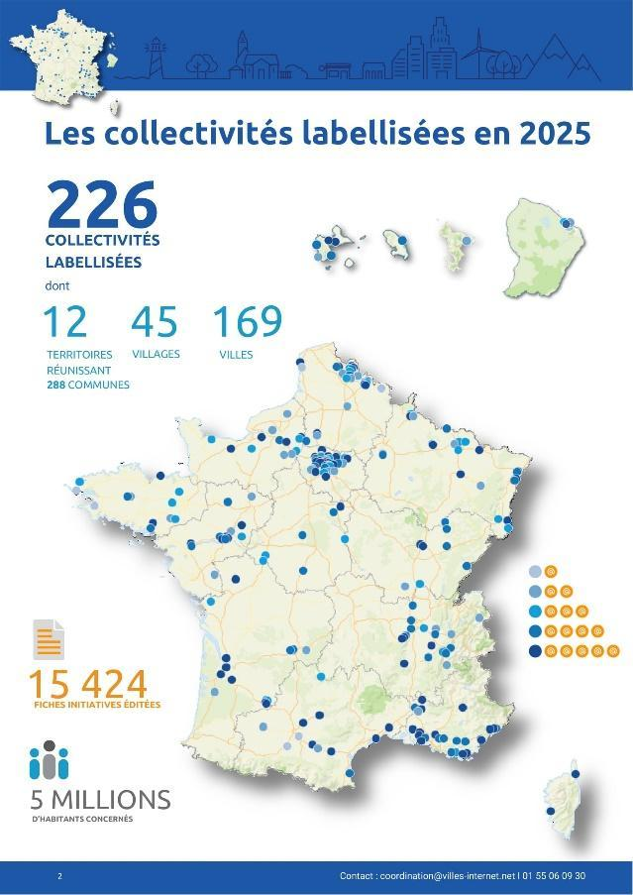

Plus de 15.000 fiches actions et un réseau de plus de 11.000 acteurs publics du numérique

A elles seules, les 226 collectivités territoriales récompensées en 2025 ont publié 15.424 fiches - dont plus de 3000 identifiées comme nouvelles ! - décrivant leurs actions de politique publique numérique qu’elles ont accepté, par leur seule candidature au label, de partager librement avec tous, via la plateforme Atlaas de Villes Internet.

L’Atlaas n’est pas seulement un observatoire d’actions publiques, enrichi au fil des ans. C’est également un réseau d’élus et d’agents publics : le plus vaste (plus de 11.000 contacts) de France en matière de numérique il réunit des acteurs publics qui partagent au quotidien leurs expériences, initiatives et bonnes pratiques. Celles-ci - plus de 30.000 cumulées en 26 ans ! - sont répertoriées, géolocalisées et classées autour de 16 enjeux de développement du territoire, regroupés en 4 familles : Démocratie & services publics, Vivre ensemble, Partage des connaissances, Création de richesses.

Les principales tendances de la 26ème édition du Label


Didier DESPONDS, professeur des universités en Géographie urbaine et sociale. Laboratoire PLACES, CY Cergy Paris Université.

A fait paraître : Desponds Didier et Nappi-Choulet Ingrid (dir.) (2018) : « Territoires intelligents » : un modèle si smart ? Collection Villes et territoires. La Tour d’Aigues : Editions de l’Aube.

Tous les ans, depuis plus d’un quart de siècle, le label Ville internet vient récompenser les actions mises en œuvre par les collectivités locales au service de leurs populations. Le recensement des multiples initiatives mobilisant les outils numériques révèle à la fois l’émergence des pratiques innovantes, mais également leur diffusion progressive de proche en proche. Les réussites des uns incitant les initiatives des autres.

En 2025, ce sont plus de 15 000 fiches action qui ont été renseignées, dont plus de 3000 identifiées comme nouvelles. Un bref décompte conduit à estimer que près de 5 millions d’habitants sont concernés résidant dans des entités de tailles diverses : 169 villes, 45 villages et une douzaine de territoires, soit des EPCI (qu’il s’agisse de communautés d’agglomération ou de communautés de communes) regroupant 252 communes. Ces chiffres sont globalement stables d’une année sur l’autre et témoignent du fait que les initiatives dans le domaine du numérique ne sont pas l’apanage des plus grandes villes.
Si certaines actions résultent d’incitations de la puissance publique, d’autres proviennent de la mobilisation des équipes à l’échelle locale. Ne pas recourir à toutes les opportunités offertes par le numérique, n’est plus une option viable en 2025, par contre, il s’agit de les mobiliser au service d’un intérêt général. Ceci suppose d’être en capacité à la fois d’identifier les fractures qui persistent quant à son accessibilité et à la maîtrise de ses usages. Ces fractures peuvent être sociales, générationnelles ou spatiales.

Les actions rendues visibles par l’affichage dans la mosaïque des services révèlent des continuités dans la durée : importance de la démocratie locale, des actions de formation au numérique ou encore de l’appui au développement économique. Elles laissent également apparaître des thématiques nouvelles. Ces dernières concernent des risques liés au numérique : nécessité de se prémunir face aux cyberattaques, mesures susceptibles d’être mises en œuvre pour assurer la continuité des services.
De fait, si le numérique offre des atouts nouveaux, comme toute technologie, il fait aussi apparaître des fragilités spécifiques. De la même manière, la prise en compte des questions environnementales devient de plus en plus incontournable. Elle interroge le recours au numérique de plusieurs manières : en quoi le numérique peut permettre d’agir de façon plus efficace au service d’une amélioration qualitative de l’environnement, mais aussi comment doit-on prendre en compte l’impact carbone du basculement vers la dématérialisation ?
Une illusion a longtemps prévalu laissant imaginer que le numérique était de manière systématique bénéfique sur ce plan. Or, il exerce également une pression énergétique et donc environnementale qui doit être évalué afin d’être réduite.
Enfin, une préoccupation nouvelle sur laquelle il n’est pas envisageable de faire l’impasse correspond à la diffusion de l’IA (Intelligence artificielle) dans les pratiques professionnelles, mais aussi dans la vie quotidienne de chacune et chacun. Les évolutions dans ce domaine se déploient à une vitesse considérable, il n’est que de rappeler que la naissance de ChatGPT ne date que de novembre 2022, c’est-à-dire tout juste hier, même si l’impression prévaut que cela fait déjà bien longtemps. Les conséquences en sont multiples et vont contribuer à façonner de nouvelles pratiques.

Sur ces points, comme sur d’autres, la richesse du label Territoires, Villes et Villages Internet réside dans la mobilisation des acteurs locaux afin de contribuer à inventer de nouveaux usages du numérique au service de toutes et de tous. Les échanges qui en résultent avec les retours d’expérience et la confrontation des pratiques constituent un modèle de démarche participative que l’on pourrait également considérer comme une approche d’intelligence collective au service de la société.

Quelques éléments de la cartographie des labellisés

La répartition géographique des labellisés

En 2025 toutes les régions métropolitaines sont représentées (et la plupart des territoires ultramarins).
AUVERGNE-RHONE-ALPES | 20 |  | HAUTS-DE-FRANCE | 25
BOURGOGNE-FRANCHE-COMTE | 8 |  | ILE-DE-FRANCE | 41
BRETAGNE | 12 |  | MARTINIQUE | 1
CENTRE-VAL DE LOIRE | 7 |  | NORMANDIE | 1
CORSE | 2 |  | NOUVELLE-AQUITAINE | 14
GRAND EST | 23 |  | OCCITANIE | 12
GUADELOUPE | 5 |  | PAYS DE LA LOIRE | 13
GUYANE | 4 |  | PROVENCE-ALPES-COTE D'AZUR | 24

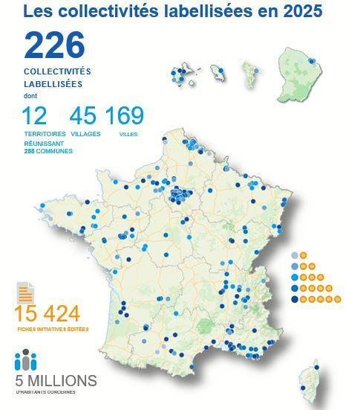

Parmi les collectivités déjà labellisées 5@, le jury attribue la distinction « Territoire d’excellence numérique » afin de distinguer leur prise en compte globale du numérique dans la définition de leurs politiques publiques.

Le jury mesure également l’investissement des collectivités dans certains domaines tels que la médiation numérique, le numérique éducatif, la démocratie locale et la transition écologique. Cette observation des actions menées donne lieu à l’attribution de mentions thématiques.

Les Territoires d’excellence numérique 2025

Depuis 2021, le jury attribue le titre de « Territoire d’excellence numérique-TEN » aux collectivités labellisées au niveau 5 arobases pendant plus d’un mandat électoral, soit plus de 7 années consécutives.
Les TEN sont désignés pour une durée de 3 ans. Entre 2021 et 2025, 48 collectivités ont obtenu ce titre, dont 13 en 2025.

Lamastre | Gentilly | Fleury sur Orne
CA du Pays Ajaccien | Levallois-Perret | Frontignan
Saint-Avold | Montrouge | Trélazé
Villeneuve d’Ascq | Puteaux
Alfortville | Trilport

Les mentions spéciales 2025

Les mentions ont été créées en 2013. Pour cette 26ème édition, 10 mentions ont été décernées à des collectivités - en complément de la labellisation - pour quatre thématiques spécifiques mises en avant.
  Theix-Noyalo  Les Abymes  Agen |   Pointe-Noire  Le Pré-Saint-Gervais  Lunel
  SMO Eure Normandie Numérique |   Eurométropole de Strasbourg  Rueil-Malmaison  Martigues

Le Jury 2025 composé de scientifiques et d’experts

Pour participer au label, les territoires, villes et villages utilisent leur plateforme de partage d’expérience pour classer leurs actions numériques locales dans un référentiel unique de 144 services et 16 enjeux de développement local : emploi, culture et patrimoine, services publics, identité et données, éducation, démocratie locale, coopération, vie quotidienne, développement économique, solidarités, vie associative, cohésion sociale, attractivité, médiation, innovation.
Le Jury est constitué de personnalités travaillant sur des problématiques touchant à la diffusion sociale des technologies de l’information et de la communication, de l’internet, des réseaux sociaux et du numérique urbain en particulier. Ces personnalités sont issues de différents secteurs d’activité : enseignement et recherche, professionnels des médias, représentants des ministères et des entreprises publiques, des associations en lien avec le numérique dans les collectivités.
Le jury est souverain de l’évaluation : son rôle d’observatoire et ses délibérations permettent la constitution du palmarès, avec les arobases, les territoires d’excellence numérique pour les collectivités qui “font école” dans le réseau depuis de nombreuses années, sans oublier le coup de projecteur des mentions thématiques qui peuvent inspirer plus encore le partage d’expérience.

Didier Desponds, Président du Jury, est professeur des universités à l’Université de Cergy-Pontoise en géographie et aménagement de l’espace. Ses travaux portent sur les stratégies résidentielles des ménages, sur les dynamiques des marchés immobiliers, sur les processus de ségrégation qui en résultent, sur les politiques urbaines et sur les mutations induites par les changements environnementaux.

Rémi Chaintron est chargé des structures innovantes partenariales et conseiller expert à la direction du numérique pour l’éducation du ministère de l’éducation nationale.

Yves Charmont - Ancien directeur de la communication des villes du Creusot, de Saint-Priest et de Bourg-en-Bresse, puis consultant dans l’accompagnement de projets urbains et conseiller en communication publique, il est nommé délégué général du réseau Cap’Com en 2021.

Anaëlle Chouillard - Diplômée en droit des affaires et en droit de la sécurité sanitaire, alimentaire et environnementale, elle a exercé en tant que juriste droit des affaires R&D au sein du groupe Servier puis en tant que conseillère juridique pour l’Inserm, avant de rejoindre l’association Villes de France en avril 2024.

Guillaume Dussaillant est Chargé d’études à l’Association des Maires d’Ile-de-France, en charge des commissions Numérique ; Finances et Fiscalité ; Prévention et Sécurité ; Développement Economique.

Emmanuel Eveno, géographe et président du jury, est attaché de coopération scientifique et universitaire à l’Ambassade de France au Mexique. Il est co-auteur, avec Akim Oural, Florence Durand-Tornare et Mathieu Vidal, du rapport officiel Pour un modèle français de villes intelligente s- vers un modèle partagé (2017).
et Alain d’IRIBARNE, docteur en sciences économique et directeur de recherche au CNRS - Économiste, il étudie dans une perspective interdisciplinaire les relations qui peuvent exister entre le processus de diffusion et d’appropriation des innovations technologiques et les évolutions du travail, de l’emploi et des modes de vie.
Ouvrage : Parthenay, “Ville numérique” : Aux prémices de la société européenne de l’information (2024), coécrit avec Emmanuel EVENO
Pitch : L’arrivée en Europe d’Internet a représenté un défi technologique, mais aussi et surtout économique et social que l’Union européenne, sa Commission, ses Etats constitutifs et ses collectivités territoriales se sont efforcés de relever en développant un modèle de « société européenne de l’information ». L’élaboration de ce modèle s’est notamment appuyée sur des programmes communautaires de R&DT.
C’est à la connaissance de cette politique publique ambitieuse que les auteurs de cet ouvrage nous invitent, à partir de la façon dont une petite ville française (Parthenay dans les Deux-Sèvres), s’est saisie de l’opportunité pour se constituer en un véritable laboratoire de « ville numérique », mobilisant à cet effet ses citoyens comme co-concepteurs de services publics innovants. Il s’agit d’une expérience qui a connu à son époque un retentissement important.
A l’aide d’une description méticuleuse, cet ouvrage offre la possibilité d’entrer dans une compréhension fine des logiques des acteurs mobilisés par l’expérimentation et, par là même, de tirer de multiples enseignements pour la conduite de projets consacrés à la nouvelle génération de politiques de « villes numériques » présentées comme des « villes intelligentes » ou « smart cities ».

César Gélvez - Docteur en géographie numérique de l’université de Grenoble Alpes — Laboratoire PACTE, il est consultant et

formateur en webmarketing et en gestion de projets numériques. Il est également le créateur du protocole diagnostic d’analyse numérique territorial MDanT.

Ariel Gomez - Journaliste depuis 35 ans, éditeur de presse depuis 20, il est le fondateur de Media Partners 360, société éditrice de Smart City Mag qu’il a créée après avoir dirigé au sein de Newsco le Journal des Télécoms, ITforBusiness et le Club DSI. Conférencier, animateur, formateur, il est également en charge des programmes de conférences de plusieurs salons professionnels et intervient régulièrement comme expert dans divers médias grand public.

Philippe Hennequin est inspecteur grands comptes pour l’Ile-de-France et les territoires d’Outre-Mer à SMACL Assurances.
Il aborde les enjeux de la gestion du risque pour les collectivités territoriales.

Carine Henriot est géographe-urbaniste, maître de conférences en aménagement de l’espace et urbanisme à l’Université de technologie de Compiègne, et membre du laboratoire Avenue. Ses travaux portent sur la production de la ville chinoise et française, à travers une approche technique intégrée de l’urbanisme orienté vers le numérique (maquette numérique urbaine et jumeaux numériques), ainsi que la circulation de modèles urbains (ville durable, ville intelligente).

Sarah Labelle est professeure des universités en sciences de l’information et de la communication à l’Université Paul Valéry Montpellier 3. Ses recherches portent, d’une part, sur les politiques publiques de « la société de l’information » et de « l’ouverture des données », et d’autre part, sur les médias informatisées et pratiques dans les domaines de l’éducation, de la culture, et en particulier : des loisirs, de la sociabilité et de la citoyenneté.

Jean-Luc Sallaberry - Diplômé de Télécom Lille, il dirige le département numérique à la Fédération nationale des collectivités concédantes et régies, anticipe l’émergence de structures de management de la donnée englobant intercommunalités, départements et régions.

Frank Thomas est docteur en sciences sociales et spécialiste des usages numériques résidentiels. Ses travaux portent également sur la confiance sociale et la vie connectée.

Amélie Turet - Chercheure associée à la Chaire UNESCO Savoir Devenir et au laboratoire MICA de l’Université de Bordeaux Montaigne, et Présidente du syndicat Hysope, elle est Docteure qualifiée en sciences de l’information et de la communication et diplômée en sociologie du changement et de l’innovation. Elle a conduit depuis des recherches appliquées sur l’émancipation et le numérique notamment en tant que Présidente de la Société Française pour l’histoire de la jeunesse et des sports, membre de l’ANR Translit, et cheffe de mission inclusion numérique à l’Agence du numérique et à la Délégation aux Usages de l’Internet.

Alain Vincent, Chef de projet services et usages numériques, il est secrétaire du réseau Déclic qui fédère des Opérateurs Publics de Services Numériques (OPSN)

La nouvelle offre de valeur d'usages de l'Association à ses membres pour accompagner la stratégie numérique des collectivités locales au service de leurs citoyens

« C'est avec et par les élus que nous construisons la nouvelle stratégie » Mathieu VIDAL

L’année 2024 a été l'occasion pour l’association de définir une nouvelle feuille de route triennale jusqu’à l’horizon 2026, reposant sur les quatre engagements issus du 5e Congrès national des élus au numérique, et en s’appuyant sur des groupes de travail et des laboratoires impliquant directement les maires, élus délégués au numérique et directions de services des collectivités membres.
La place grandissante du numérique, la rapidité des évolutions sociétales et techniques, transforment les besoins des collectivités qui font face à de nombreux défis : inclusion, obligations légales, participation citoyenne, gestion financière, prévention des risques et transition écologique. Les groupes de travail mis en place par Villes Internet ont permis de confirmer l’importance du partage d’expérience inscrit dans l’ADN de l’association depuis sa création, tout en soulignant des besoins serviciels plus spécifiques pour accompagner les collectivités : acculturation des élus et de leurs collaborateurs aux enjeux du numérique, facilitation de la veille active des projets déjà réalisés, animation du réseau des acteurs publics engagés pour le numérique citoyen, outillage de l’auto-évaluation de la politique publique numérique pour mieux penser les évolutions stratégiques, valorisation/communication des services numériques locaux, ou d’autres accompagnements comme des réponses communes à des appels à projet.
Ces évolutions seront d’abord visibles dans le programme d’animation auprès des collectivités membres : à l’issue du 6e Congrès, dont le format a été repensé cette année, la nouvelle saison des webinaires “C’est pour vous” sera présentée en distanciel le 27 février. Quatre cycles thématiques la composent, pour permettre à l’ensemble du réseau d’acteurs publics de synchroniser leur veille et de partager leurs questionnements et projets phares, tout en bénéficiant d’un éclairage expert sur les enjeux nationaux.
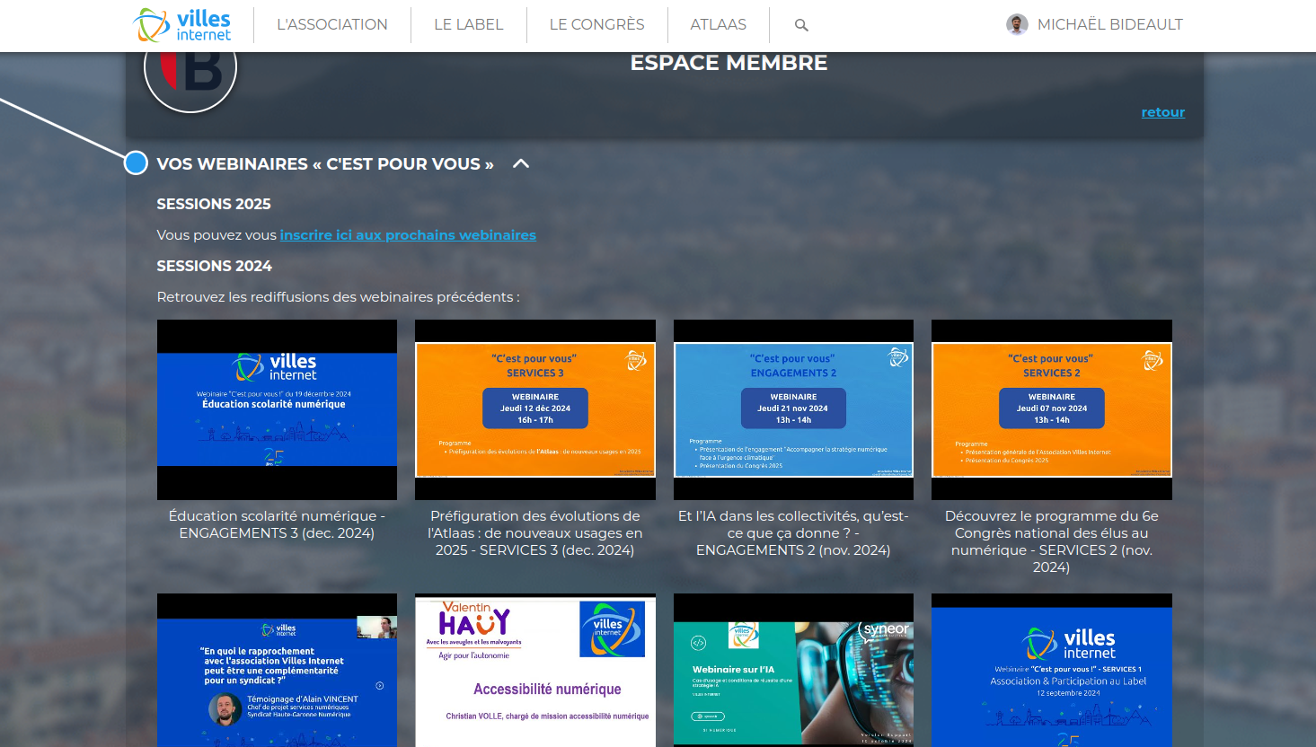

Support essentiel du partage d’expérience, l’Atlaas conçu par Villes Internet dès 2016 connaîtra également des évolutions d’interfaces et de parcours utilisateurs pour mieux servir les besoins identifiés. Avec cette plateforme, les membres de Villes Internet disposent de la plus grande base de données d'actions numériques locales françaises : les évolutions prévues doivent outiller les collectivités utilisatrices pour faciliter la curation d’informations sur certains critères de recherche, la mise en commun des réalisations et l'analyse de leur politique publique numérique.
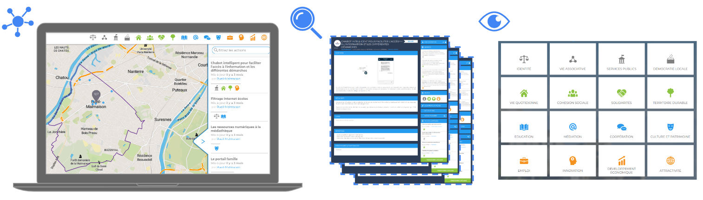
C’est dans ce cadre qu’un nouveau service prévu dès mars 2025 permettra aux collectivités d’adresser les questions de communication publique sur les services numériques à destination des citoyens, de valorisation des projets à l’interne comme à l’externe, et de recul stratégique pour penser la transition vers les nouvelles mandatures de 2026.
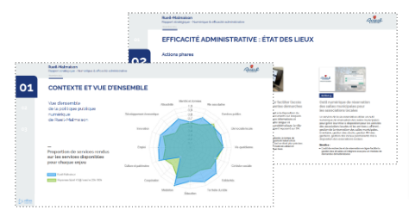
Les collectivités qui le souhaitent pourront ainsi obtenir des documents opérationnels et mis en page : les informations sont directement issues des actions renseignées dans l’Atlaas, dans une version plus synthétique pour faciliter l’analyse et le partage entre élus et directions de services, la comparaison avec des territoires similaires et la mise en avant des actions phares auprès des usagers des services publics.

Carte d’identité de Villes Internet

Villes Internet www.villes-internet.net est une association régie par la loi 1901, à but non lucratif, imaginée par Florence DURAND-TORNARE dès 1998 et fondée en 2002. Transpolitique, elle rassemble plus de 11 000 élus, agents et acteurs locaux pour le développement de l’Internet citoyen et du numérique urbain dans les territoires.

Une frise historique permet de retracer son histoire de 1999 à 2020 https://internetcitoyen.fr/

Ses Engagements

• Garantir l'égalité de l’accès au numérique
• Accompagner la stratégie numérique face à l’urgence climatique
• Piloter les services publics numériques avec les collectivités locales
• Prévenir et réduire durablement les risques numériques

Ses Valeurs

Confiance, Proximité et Expérience Commune
Pour un Numérique citoyen, accessible à tous, partagé par tous, utile à tous.

Sa raison d'Etre

Dans un contexte numérique en perpétuelle évolution, notre mission est d'offrir un soutien expert aux collectivités, en les accompagnant dans la définition, la réalisation et la valorisation de leurs projets, en favorisant les échanges avec leurs concitoyens et les parties prenantes locales.

Ses Métiers

• Sensibiliser à la culture numérique
• Informer, délivrer une connaissance approfondie du domaine numérique utile au secteur public
• Accompagner l'élu au numérique dans l'exercice de sa mission
• Proposer des services adaptés pour optimiser le potentiel numérique des collectivités
• Guider, soutenir et faciliter la mise en œuvre des initiatives numériques
• Être “caisse de résonnance” pour faire entendre la voix de nos membres
• Contribuer à dispenser des formations adaptées pour garantir des compétences à jour dans un monde numérique en constante évolution

Ses Services

• S’acculturer aux enjeux du numérique
• Bénéficier d’une veille active
• Faire réseau
• S’auto-évaluer
• Valoriser leurs initiatives
• Solliciter un accompagnement

Ses Membres Adhérents

Les maires de collectivités et présidents d’intercommunalité, membres de l’association assurent son indépendance financière : Villes Internet vit des cotisations de ses membres et du soutien d’organismes publics ou privés.

Depuis la création en 1998 du Label National Villes Internet qui a pris le nom, en 2015, de Label « Territoires, Villes et Villages Internet » cette association est pérenne et jouit d’une grande fidélité de ses membres :

∙ 460 membres, du village rural à l’euro-métropole.

∙ 5585 territoires, villes et villages labellisés.

Historiquement présidée par un universitaire, elle assure ainsi sa neutralité politique et l’approche scientifique de sa mission. Son conseil d’administration est composé d’au moins 11 maires représentatifs de la diversité géographique et politique française.

Reconnue par l’État depuis sa création, elle réunit 13 partenaires publics et privés dans son Conseil des Partenaires des Territoires de Demain présidé par Claudy LEBRETON.



Pour faire vivre son réseau de plus de 11.000 acteurs publics locaux et faciliter leur échange d’expérience pour les politiques numériques locales, l’association Villes Internet applique une méthode innovante de mise en réseau, associant des méthodes participatives en présentiel et en distanciel.

Depuis 2019, elle organise le Congrès national des élus au numérique qui présente chaque année une motion politique au gouvernement français pour peser sur les décisions publiques nationales les concernant.

 | Au lendemain du 5ème Congrès, le mardi 17 octobre 2023, Dominique FAURE, ministre déléguée chargée des Collectivités territoriales et de la Ruralité a reçu une délégation d’élus accompagnée de Mathieu VIDAL, Président de l’association Villes Internet, qui lui a présenté les grands axes de la motion 2023 et les attentes des collectivités territoriales en matière de politiques publiques numériques.

L’association Villes Internet a créé la plateforme Atlaas, conçue avec le Commissariat Général à l’Egalité des Territoires (CGET), pour contribuer à relier les porteurs de projets numériques publics et citoyens.  Tout au long de l’année, des fiches action sont publiées par les agents ou les élus des collectivités volontaires réunis au sein d’un annuaire (réservé aux membres de Villes Internet) comportant plus de 11.000 contacts d’élus et acteurs locaux.  Consultables librement par tous, plus de 30.000 actions numériques locales sont actuellement géolocalisées et classées dans un référentiel thématique de 16 enjeux de développement du territoire (liste ci-contre) et 139 services publics numériques.  Ce référentiel, socle du label national « Territoires, Villes et Villages Internet », est issu d’un travail d’analyse sémantique sur les données fournies par les villes.  Les lieux publics d’accès au numérique sont référencés par les villes et par les partenaires de Villes Internet : espaces publics numériques, agences postales connectées, maison d’accès aux services publics, mairies connectées, fablabs, relais d’entreprises, tiers lieux de télé-travail, centre sociaux connectés…  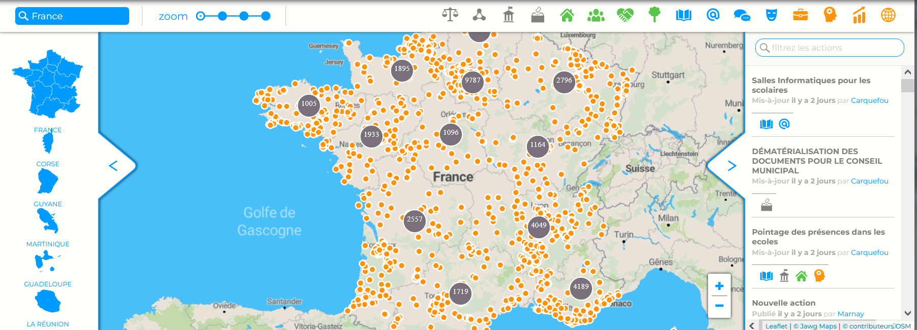 | 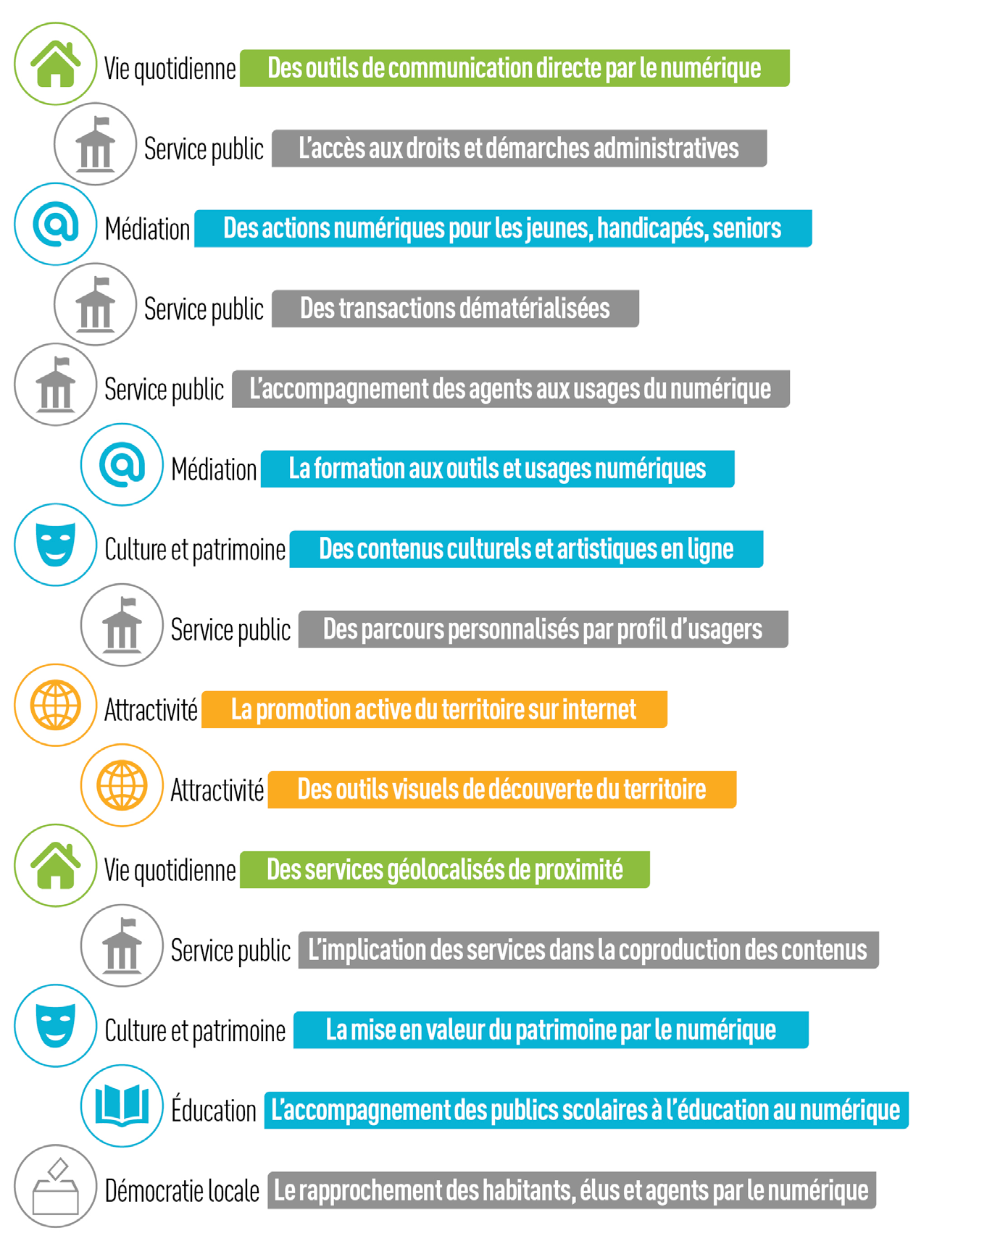

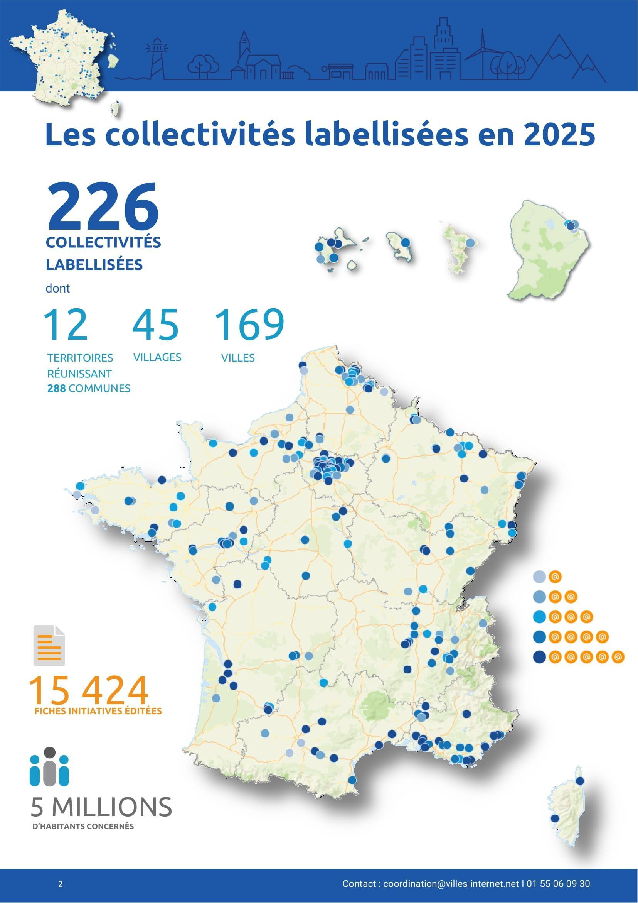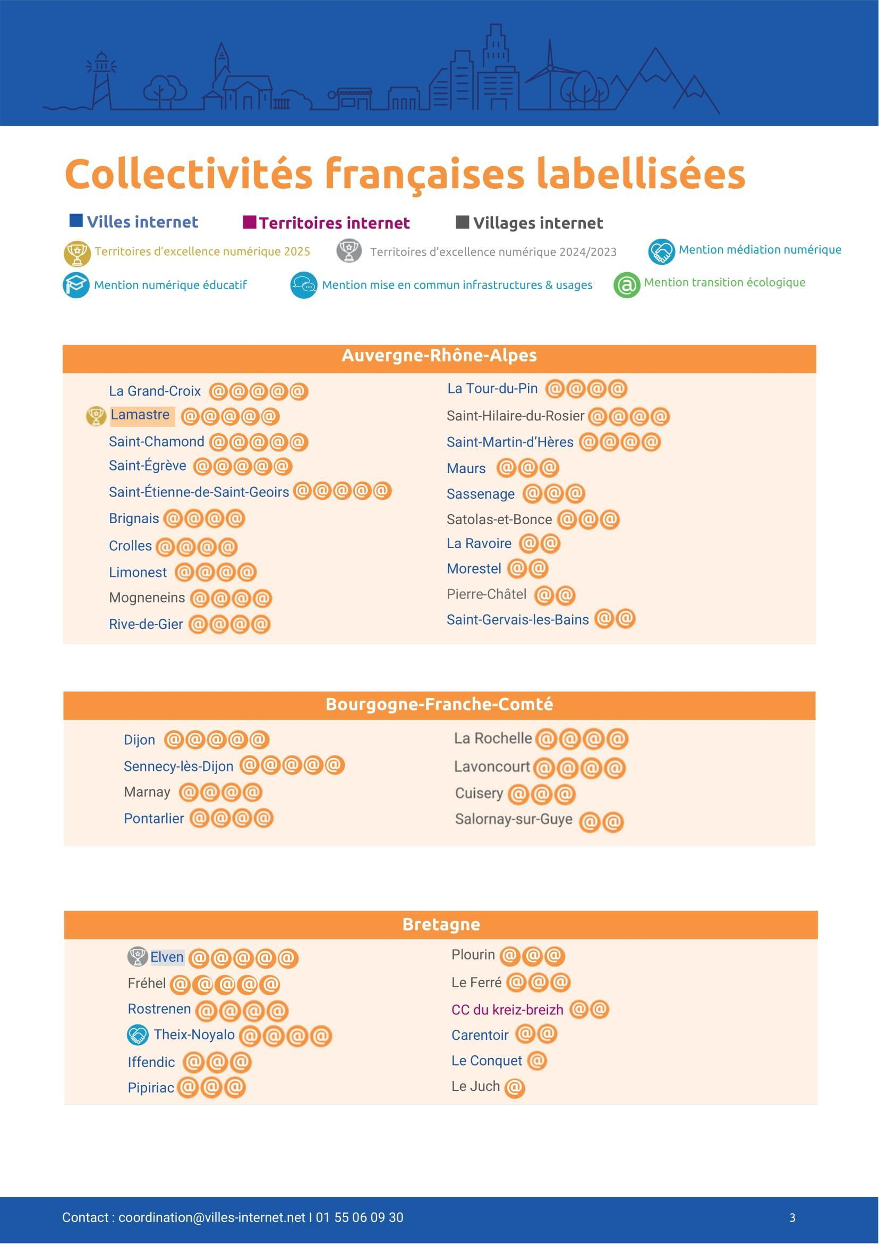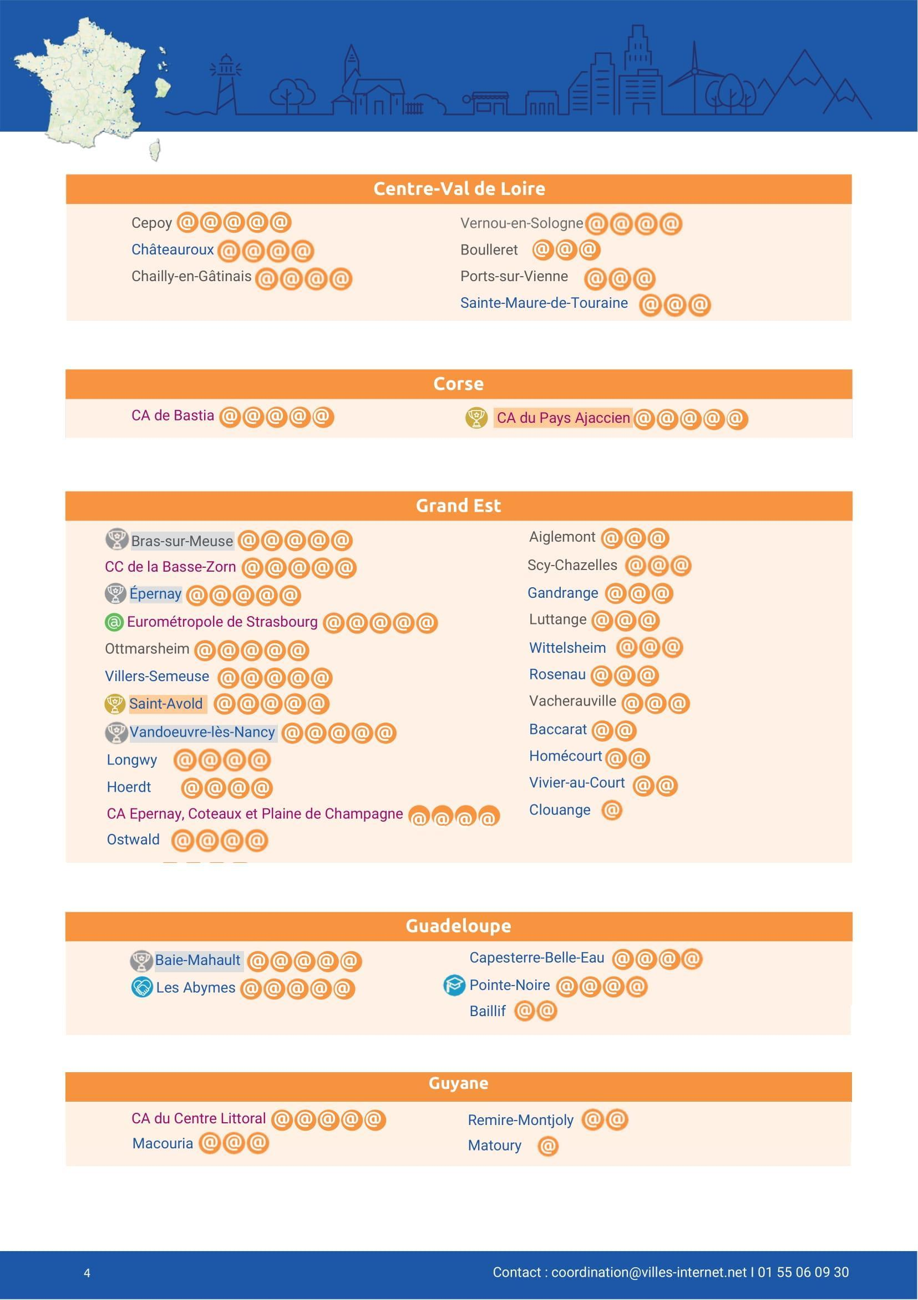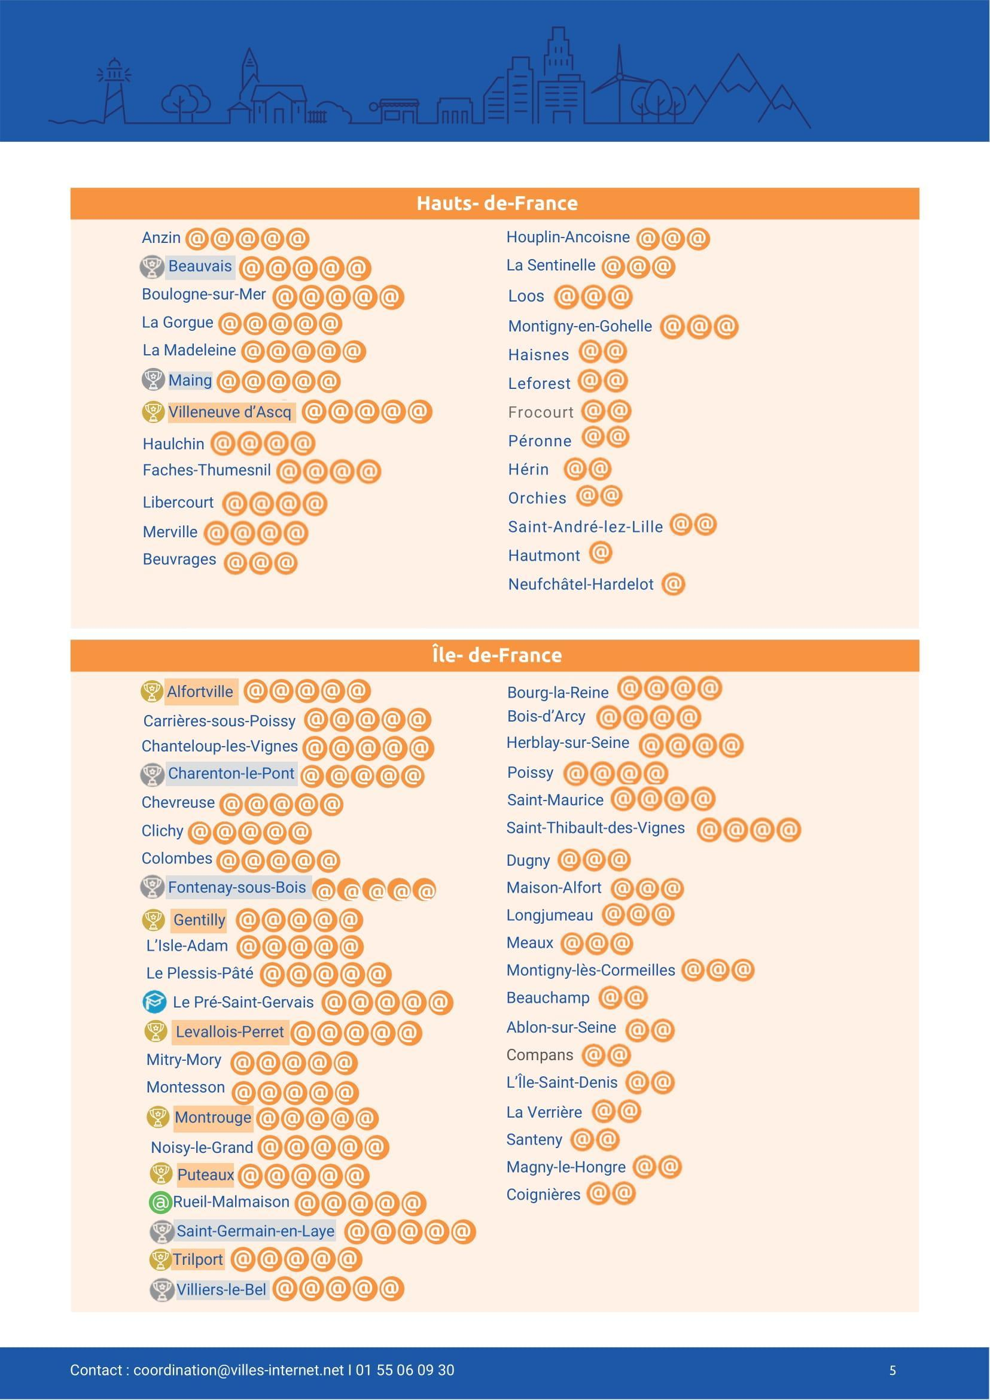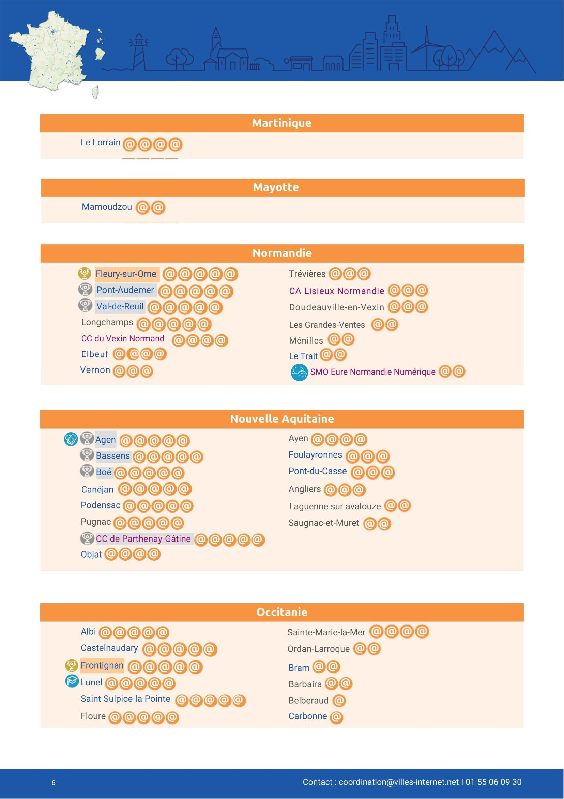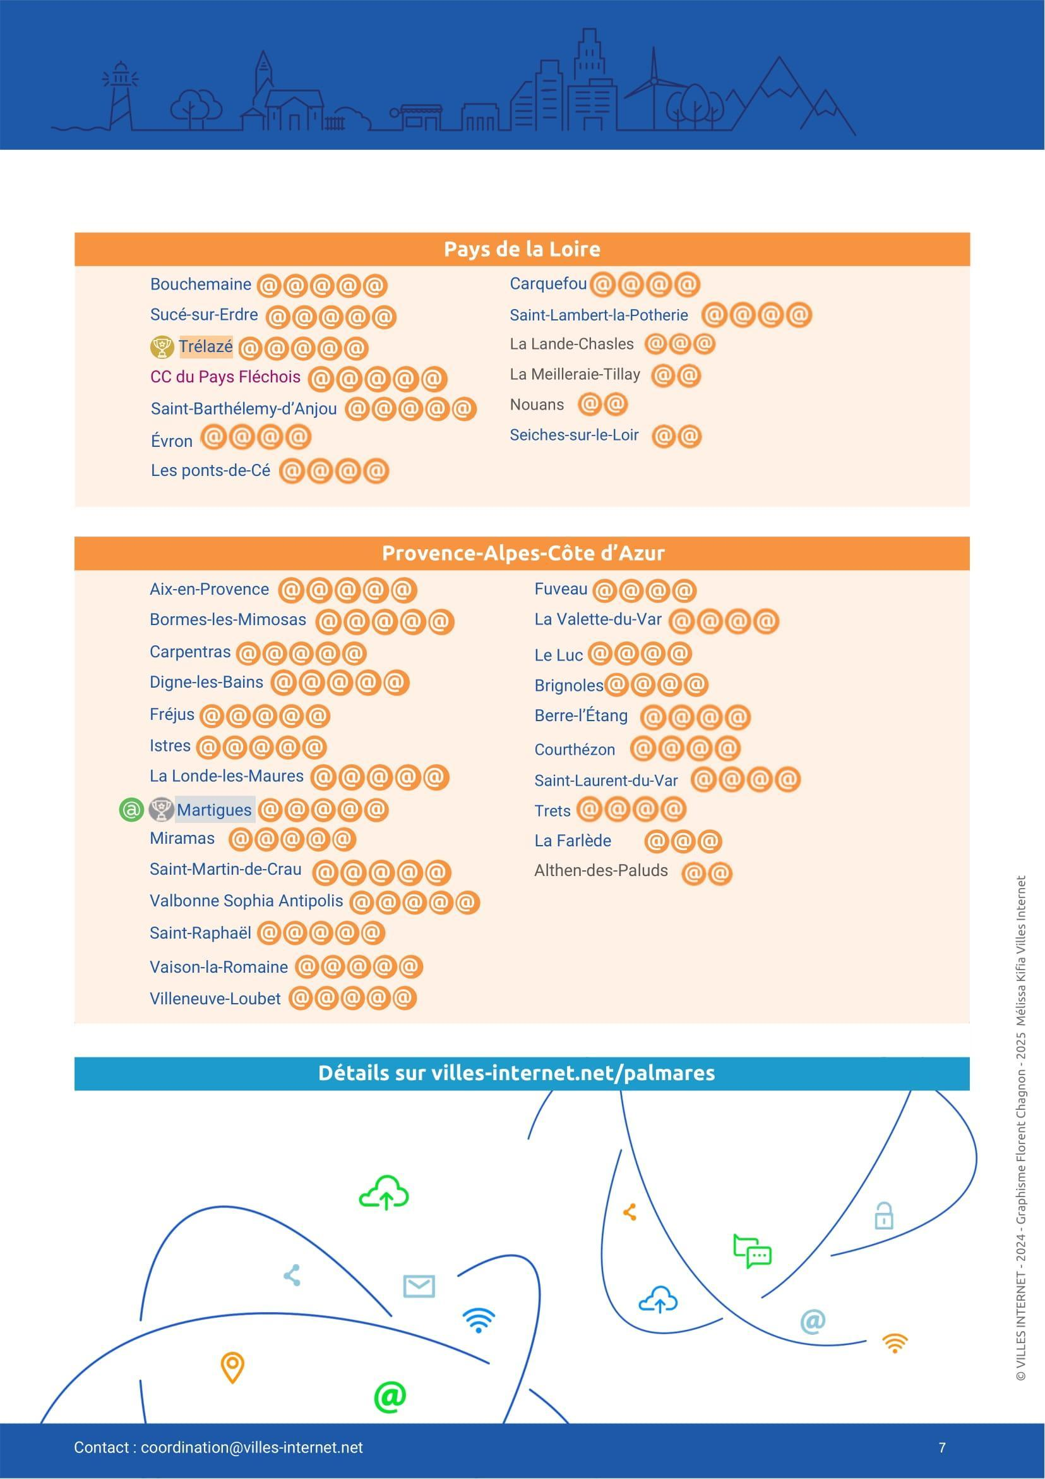

Les bénéfices attendus pour les territoires seront évoqués lors de la table ronde du jeudi 6 février à 17h, avec Fatima EL OUASDI, Adjointe au maire de Rueil-Malmaison (92), Marc LECERF, Maire de Fleury-sur-Orne (14) et Michaël BIDEAULT, Directeur de l'ingénierie des connaissances et responsable du laboratoire avec ces collectivités.

